Cree una clase Titulo, con sus atributos: Nombre, ID, Cantidad y HistorialP. Esto siendo los elementos que tendrán los libros o títulos de la biblioteca escolar, ID sirve como identificador único y HistorialP es la cantidad de prestamos que ha realizado a lo largo del tiempo.
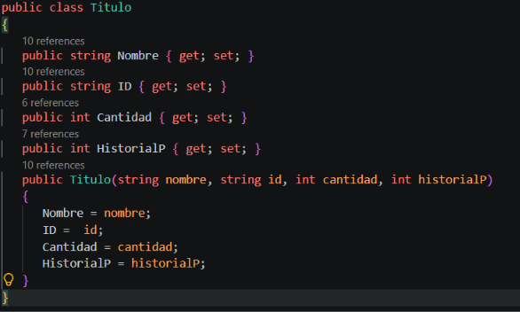
Creación de la lista biblioteca en nuestro program con 9 libros o títulos.
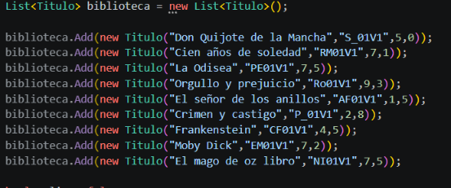
Realice un menú para poder hacer uso de todos los elementos que se realizaron en este proyecto:
- Objetos de clase Titulo.
- Lista biblioteca.
- Verificar disponibilidad.
- Realizar Préstamo.
- Ordenamiento por Inserción.
- Busqueda Binaria ISBN.
- Busqueda Secuencial por Nombre.
- Comparacion de Busqueda Binaria ISBN con Array.BinarySearch.
Hice una Clase llamada Procesos, donde están todos mis métodos principales relacionados el manejo de los objetos Títulos y la lista que los contienen.
Disponibilidad: Este método verifica si un Titulo tiene la cantidad de ejemplares suficientes para hacer el préstamo.
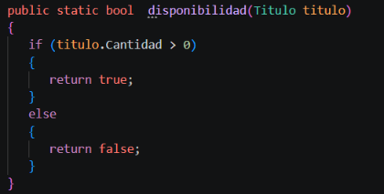
Realizarprestamo: usa el método anterior, para verificar si se puede realizar el préstamo, en caso de no, le notifica al usuario, en caso de si poder, le quita a cantidad 1, y le suma uno a su Historial de préstamos. Le indica al usuario que se realizó con éxito y el estado actual de ejemplares.
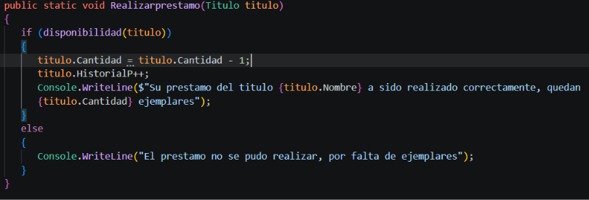

OrdenamientoInsersion: Este método ordena usando ordenamiento por inserción, utilizando la cantidad de prestamos que ha tenido a lo largo del tiempo, de mayor a menor, y también ordena dentro de los grupos de misma cantidad de HistorialP por el orden alfabético de su Nombre, el for siendo el contador que dicen que elementos de la lista ya están “dentro” para ordenar, el while quien permite ordenar sus elementos donde van respetivo a los demás.
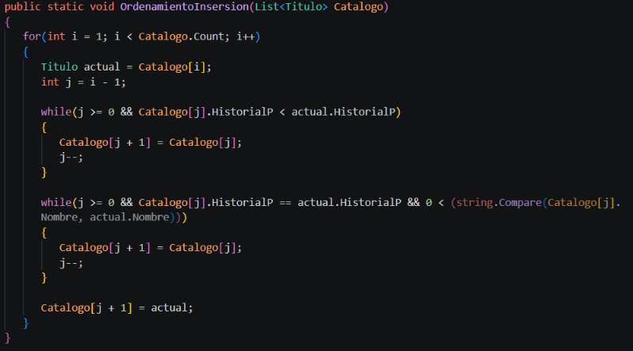
OrdenamientoporID: Este usa también usa el Ordenamiento por Inserción, pero la variable que se usar para establecer el orden pasa a ser solo la ID. Esta versión esta pensada para su uso en otro método y no para ordenar la lista original, por eso crea una copia de la lista y es lo que devuelve.
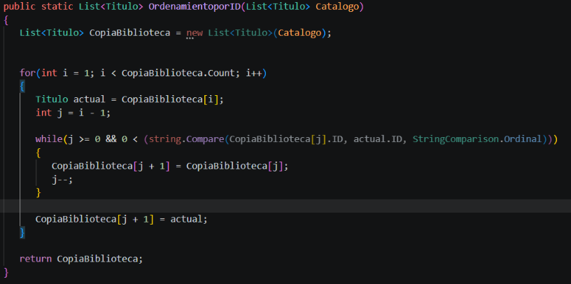
BusquedaBinariaISBN: Aquí hacemos uso de nuestro anterior método, para crear una versión de la Lista biblioteca pero ordenada por ID, sin dañar a la original, por que es importante ordenarlo por ID, para empezar por que será la variable que usaremos para la búsqueda, segundo, por que la pregunta principal para su funcionamiento es comparar lo que buscamos y ver si es con la que lo comparamos, si es el caso entonces la da de una, lo segundo ver si va alfabéticamente o simbológicamente antes o después en este caso, y con esa información, seguir preguntando hacia arriba o debajo de la lista. Si no estuviera ordenado, el método no funcionaria como se desea.
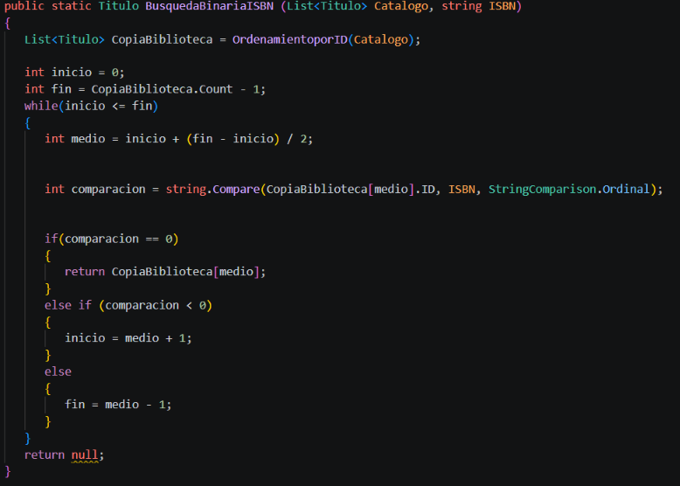

BusquedaBinariaISBNPrueba: Es lo mismo que la anterior, pero es una versión exclusiva para ver cuantas comparaciones realiza cada vez que se ejecuta, esto para poder compararlo con Array.BinarySearc.
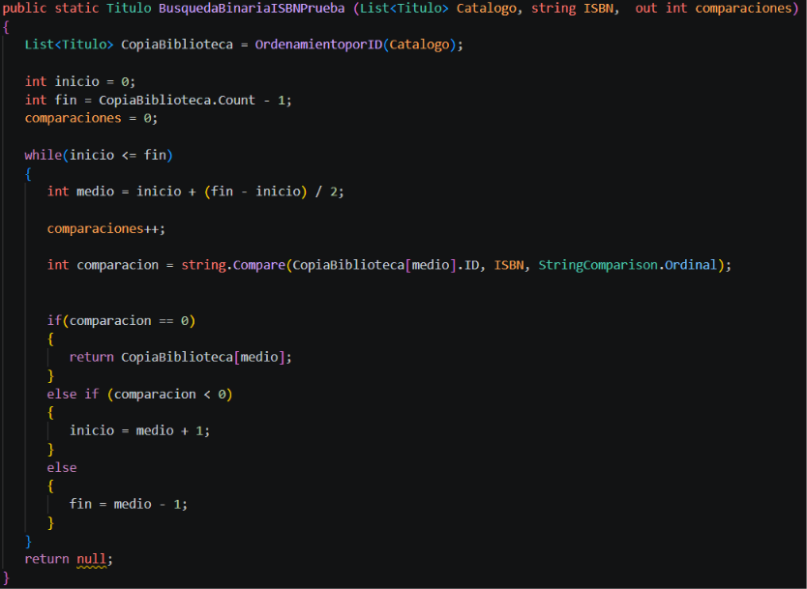
BusquedaSecuencial: Esta va uno por uno, revisando la Lista biblioteca, y comprobando que corresponda al nombre que dio el usuario, el nombre del titulo que verifica, si encuentra una coincidencia, da como resultado ese titulo y termina, si no devuelve null como respuesta, lo que indica que no encontró nada.
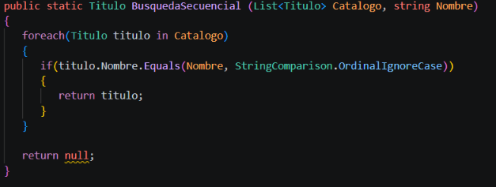

Clase NComparacion, sirve para verificar cuantas veces se hace una comparación, en mi caso lo uso para poder saber las comparaciones que realiza Array.BinarySearc, usa la variable publica que contara las comparaciones, las cuales subirán cada vez que nuestro Array.BinarySearc, use su IComparer, en nuestra petición, asi yo al final tendrá el número de comparaciones.


